小五班每日动态
9月12日 星期一 雨
每一个小日子

来园情况

1.幼儿来园人数：小五班应到22人，实到20人，2人病假。
2.晨间来园：今天是宝贝们来园的第二天啦，今天的天气阴沉沉的，下起了雨，但是宝贝们还是按时来到了园！宝贝们依旧可以自己独立找到我们的小五班，并在班级里玩起自己喜欢的玩具，太棒啦！今天孙瀚哲、刘芷桐2位小朋友在刚进幼儿园时有点小情绪，但是随着情绪的慢慢稳定，便可以和大家一起投入到游戏与活动中，很棒哟！

综合活动：逛逛我的幼儿园

本次活动主要通过开火车的形式引导幼儿初步认识我们幼儿园的大门、功能室、绿化、保健室等标志性场所，孩子们在参观的过程中进一步增加了对幼儿园的喜爱。
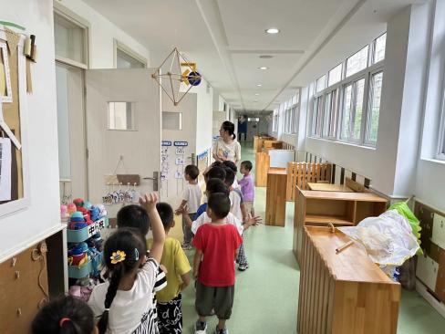
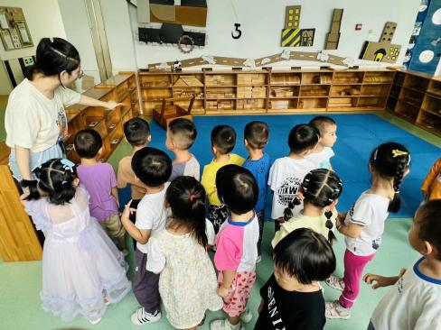
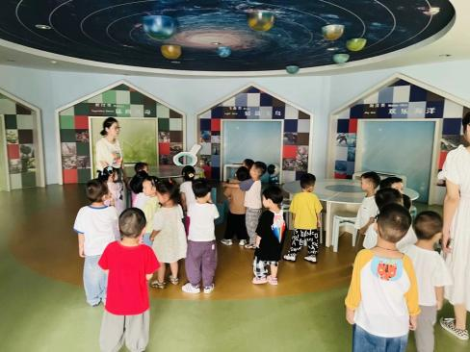

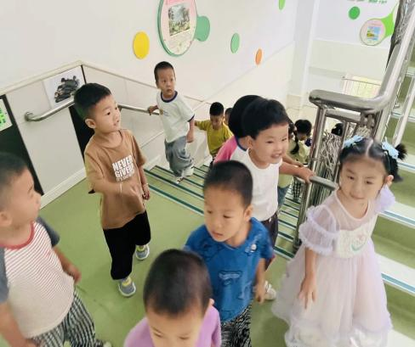
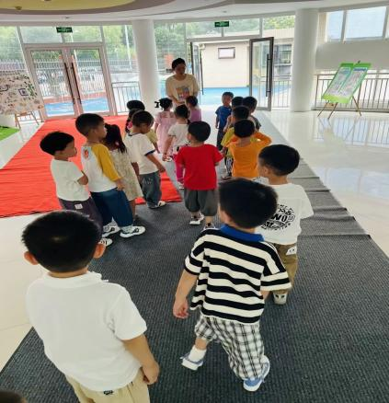
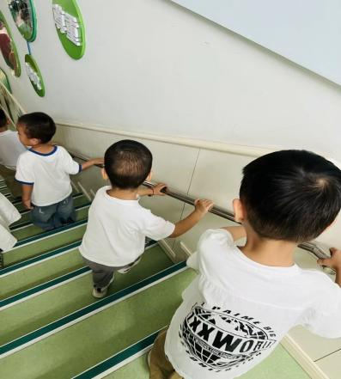

喝牛奶、吃午饭啦！

今天的点心我们喝的是热乎乎的牛奶，还有香喷喷的桃酥/海苔饼干，还有小熊饼干呢，种类可真多呀！宝贝们吃得都很开心。今天大多数的小朋友都吃了点心喝了牛奶，一天比一天有进步，希望明天我们的宝贝仍然能够品尝我们美味的点心哦！
今天的午餐吃的是大米饭、糖醋仔排、生瓜炒蛋、菠菜蘑菇汤。
序号 | 姓名 | 午餐情况
1 | 吴彧辰 | 饭菜汤全部吃完（生瓜不吃）
2 | 何清墨 | 喂吃完菜，饭剩一点
3 | 吴歆悦 | 饭和汤吃完，菜有剩余
4 | 马朵艺 | 全部吃完（添肉）
5 | 冯梦瑶 | 全部吃完（喂吃)
6 | 刘芷桐 | 全部吃完（添肉）
7 | 张妤 | 饭有剩余，菜吃完了
8 | 周泽琦 | 全部吃完（添肉）
9 | 梁宇润 | 请假
10 | 于悠 | 请假
11 | 郭瑞晨 | 饭菜吃完
12 | 黄宇哲 | 全部吃完（添肉)
13 | 冯文尧 | 饭吃完了，菜有剩余（喂吃）
14 | 孙瀚哲 | 饭吃完了，菜吃了一点
15 | 张子熠 | 全部吃完
16 | 刘宸汐 | 全部吃完（添肉）
17 | 吴曦陌 | 饭吃完了，菜吃了一大半
18 | 叶宸泽 | 饭和汤有剩余，菜吃完了
19 | 方书彦 | 全部吃完（添肉）
20 | 邱梓安 | 饭菜各吃一半
21 | 霍学辰 | 饭吃完了，菜剩一块肉，汤剩一点
22 | 陆明轩 | 全部吃完

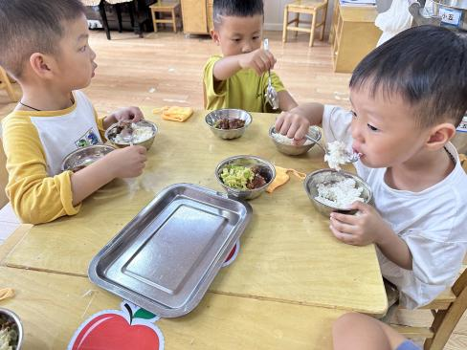
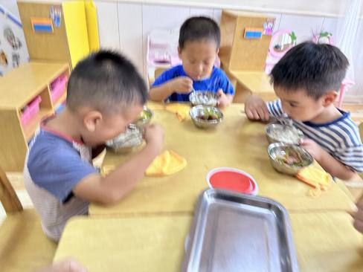
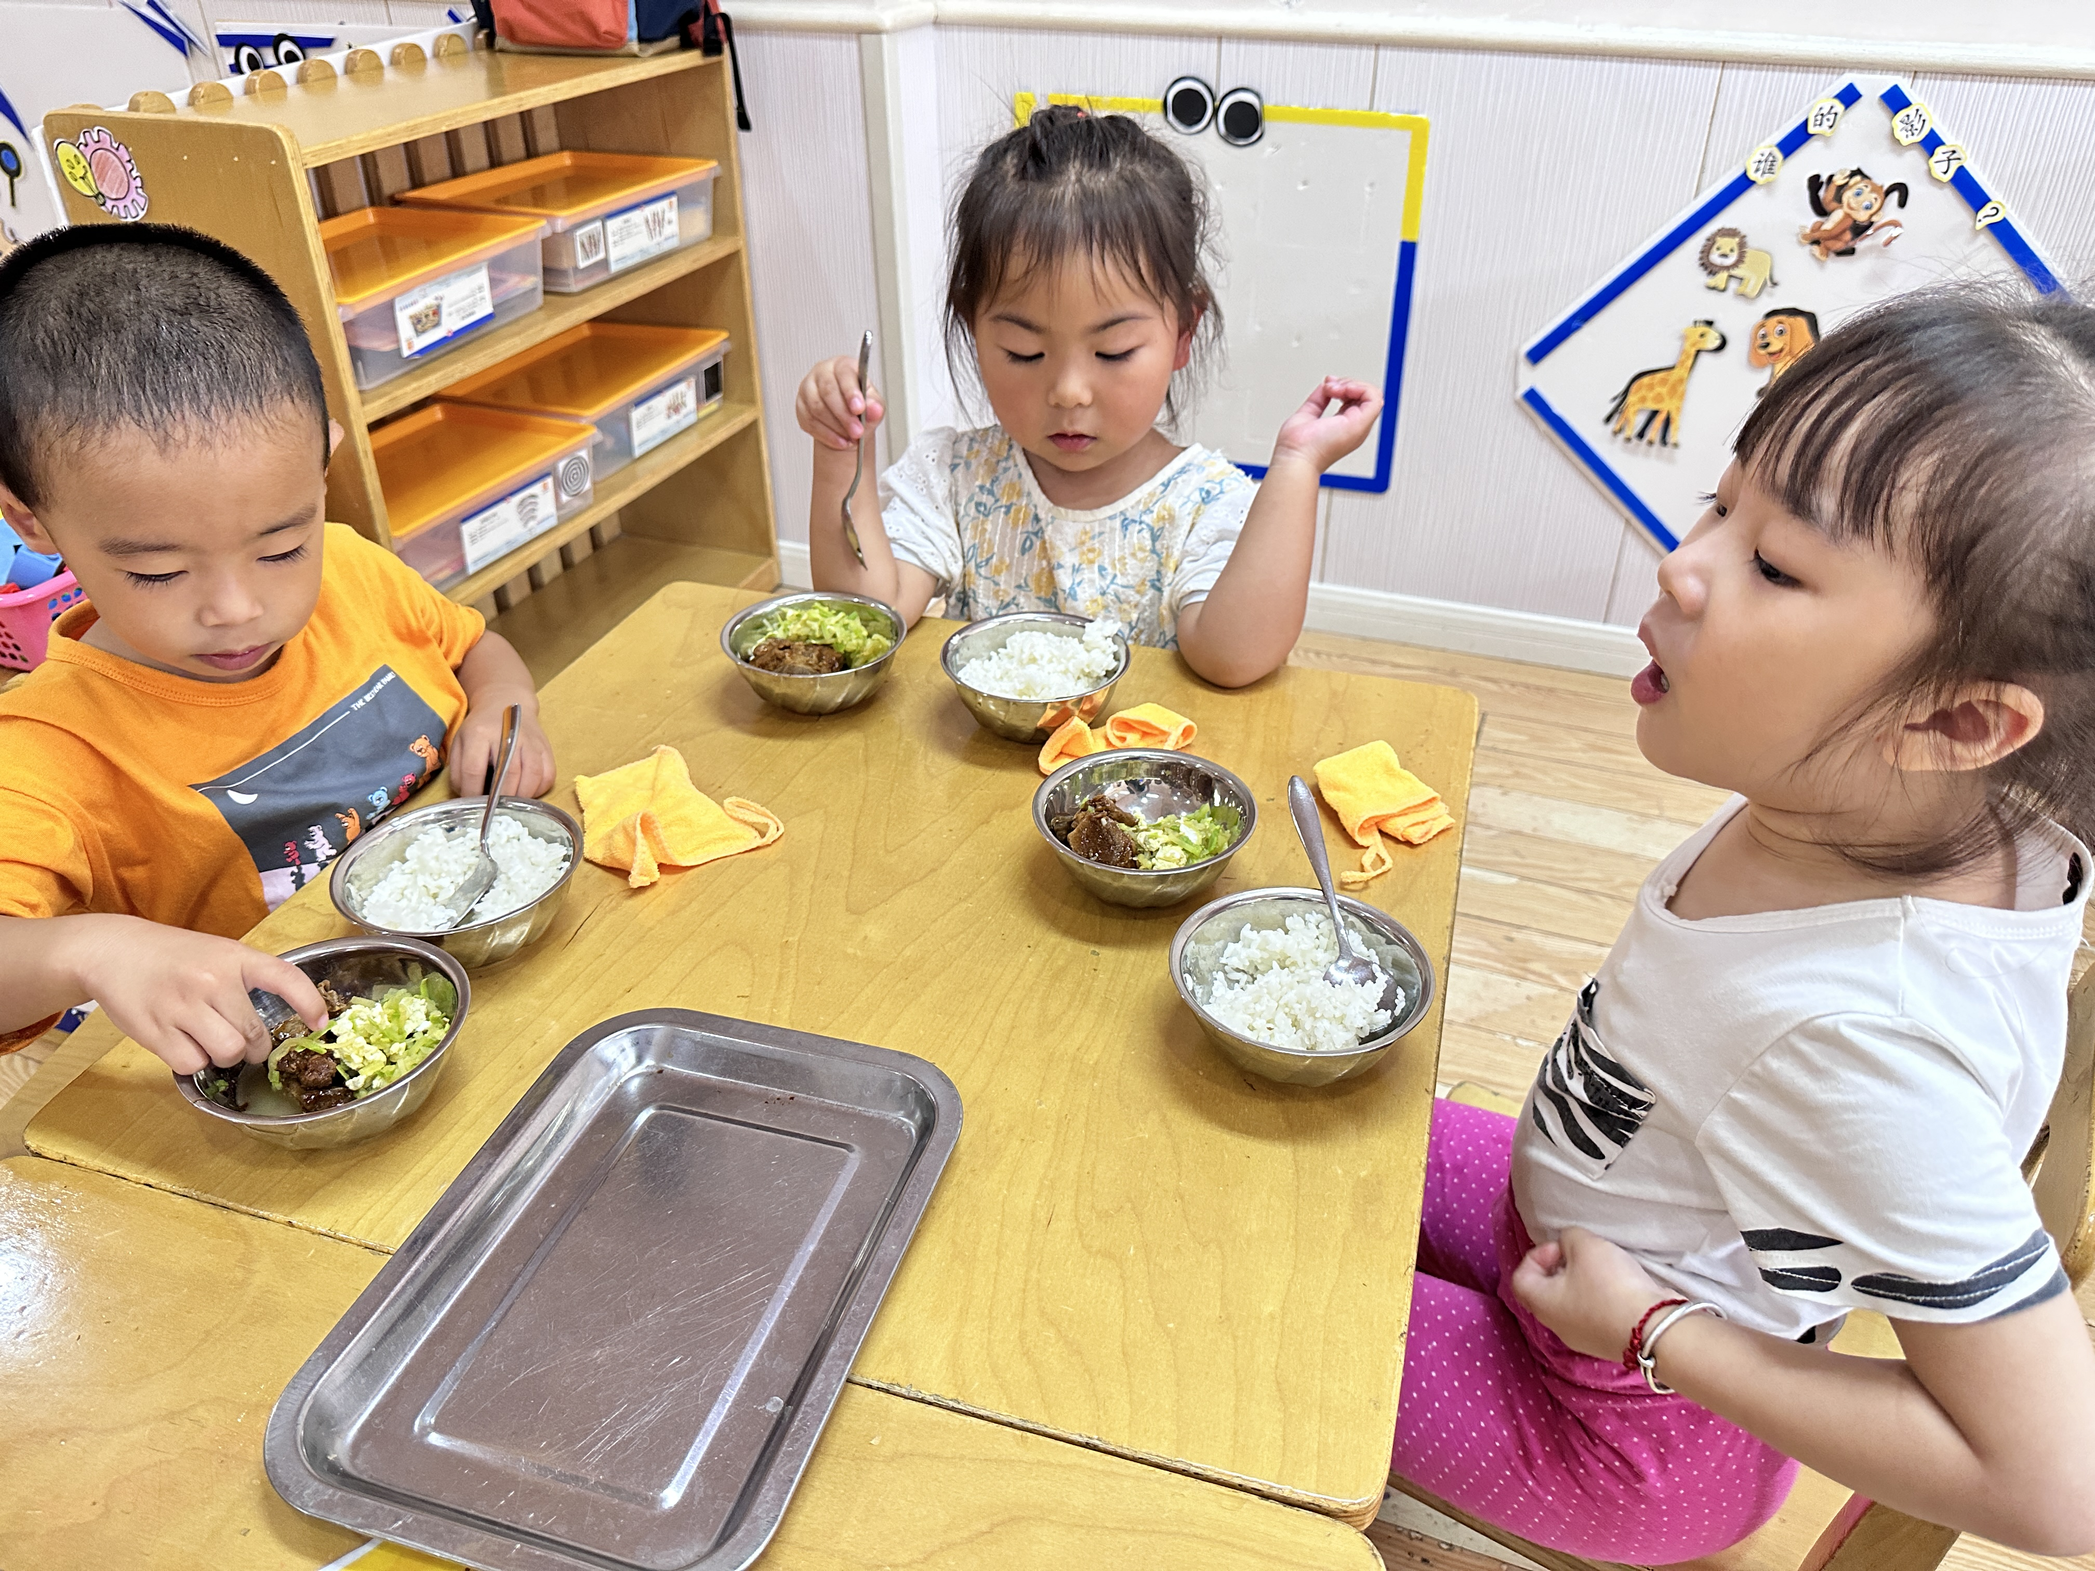

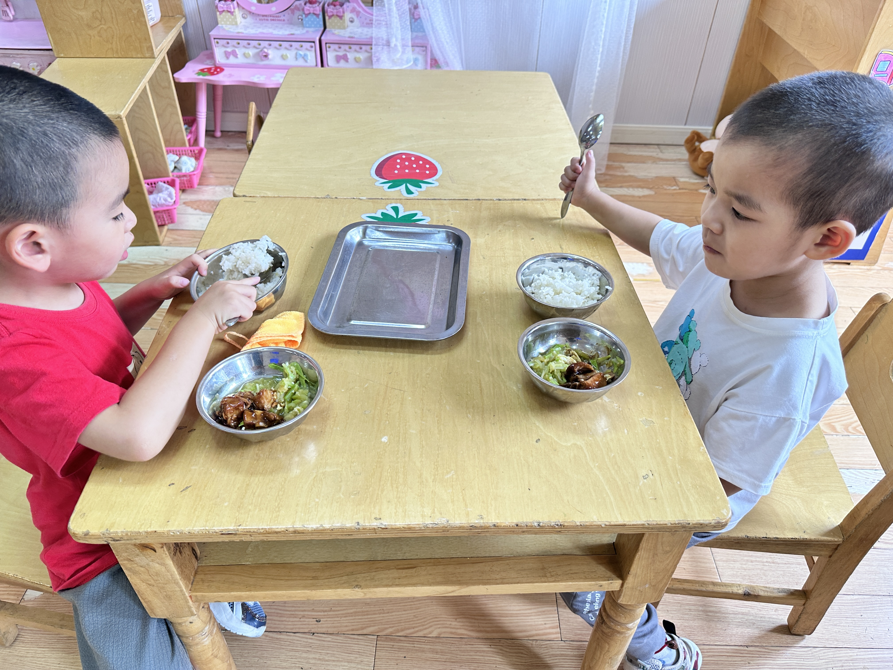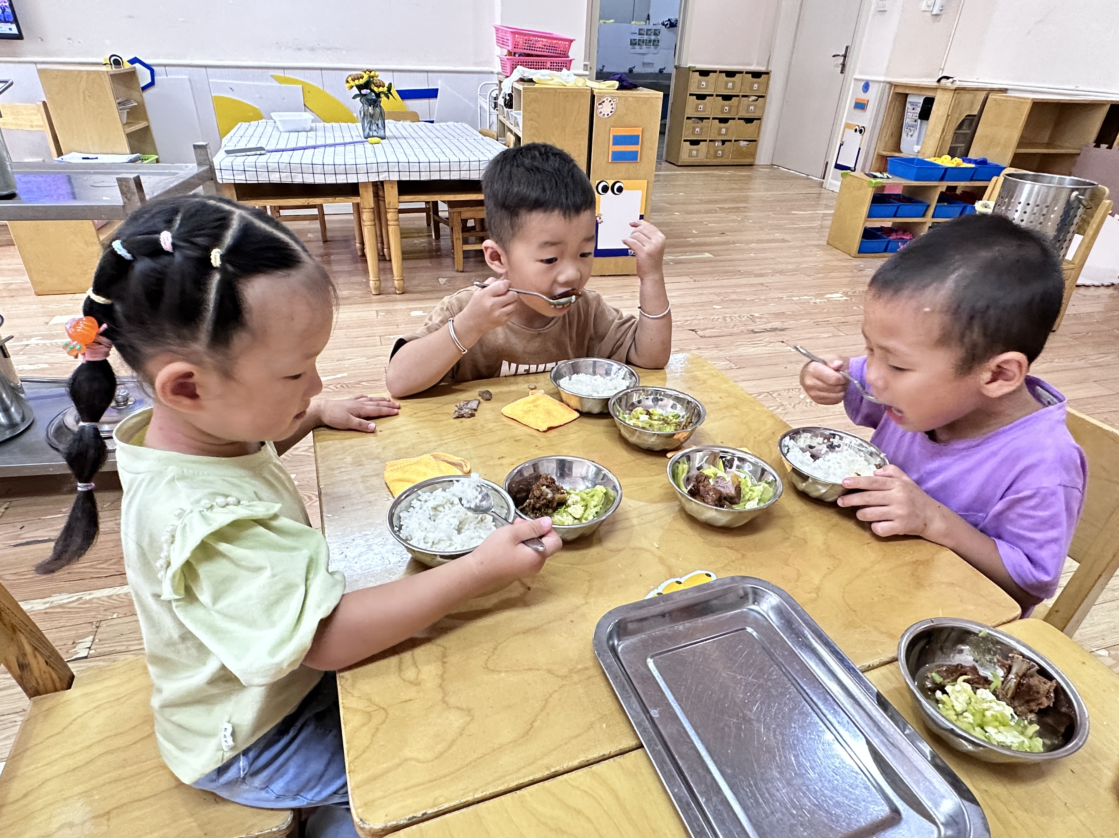
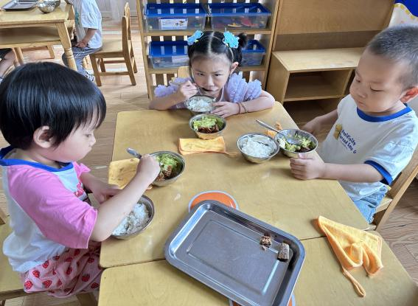

睡午觉啦！

在今天的午睡活动中，小朋友们都能够很快地躺下来，很棒哟！今天吴彧辰、何清墨、吴歆悦、马朵艺、冯梦瑶、刘芷桐、张妤、周泽琦、郭瑞晨、黄宇哲、张子熠、刘宸汐、吴曦陌、叶宸泽、方书彦、邱梓安、霍学辰、陆明轩小朋友们都能够睡着，很不错哦！希望明天别的小朋友也都能够睡一个香香的午觉呀！

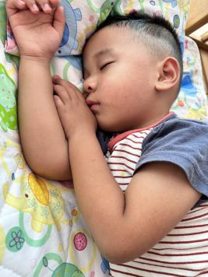
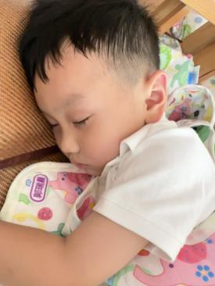
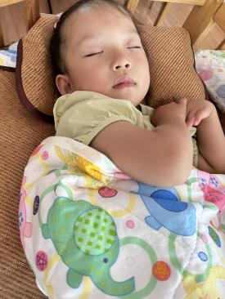

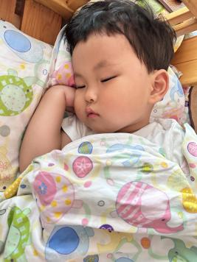
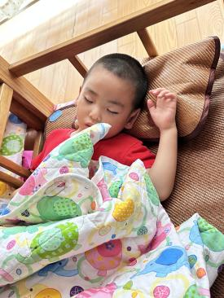
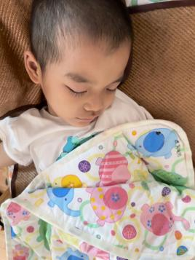

温馨提示

★家长朋友好！我们和孩子们一起生活、游戏、学习，也见证着孩子们的入园小点滴，我们小五班的孩子都表现的很棒！回家后，请你们多和孩子讲述幼儿园有趣的事情，并通过群相册让孩子看幼儿园活动的照片，并用积极的语言鼓励孩子，希望我们的合作能让孩子快速地适应幼儿园的生活！
★要了解信息请关注新桥中心幼儿园班级网站：http://www.xqyey.xbedu.net/html/node265361.html我们会将孩子在幼儿园活动的照片、每日动态、绘画作品、一周计划以及需要家长配合的通知等,不定期发布至班级网站，家长们可以及时关注，进一步了解孩子在幼儿园的活动情况。

